天象预报 2027年3月
本次天象预报包括3.1-3.31日的主要天象以及观测推荐，挑出5个最值得一看的目标，一起来看看吧！

推荐天象
1.金星合月
虽然两者距离最近的时刻在凌晨，但5日早上05：18前后的效果也还算不错。金星足够明亮，与蛾眉月相距约1°59’，同框很好拍，顺带还可以将地景、薄云与归鸟等一起摄入画框。
罕见程度：几乎每月一次
推荐程度：⭐⭐⭐
观测难度：⭐⭐
观测时间：5日05：18前后
观测提示：面向东南方，先找到月亮，再在它附近寻找金星；使用双筒望远镜可以看得更清楚；相机广角到中焦都能拍到。
2.水星合月
虽然两者距离最近的时刻在下午，但6日早上06：00前后的效果也还算不错。水星足够明亮，与蛾眉月相距约1°06’，同框很好拍，顺带还可以将地景、薄云与归鸟等一起摄入画框。
罕见程度：几乎每月一次
推荐程度：⭐⭐
观测难度：⭐⭐
观测时间：6日06：00前后
观测提示：面向东方，先找到月亮，再在它附近寻找水星；使用双筒望远镜可以看得更清楚；相机广角到中焦都能拍到。
3.水星西大距
一次还算可以的观测水星的机会。水星算得上明亮，但由于离太阳很近，多数时候都难以观测，但东大距或西大距前后则有机会看到它。没看过水星的朋友可以在这次西大距前后几天里，找一个晴朗无云的时段，面向东南方低空，试着寻找水星的踪影。
罕见程度：每年3-4次
推荐程度：⭐⭐
观测难度：⭐⭐⭐
观测时间：10日-19日，06：00前后（最佳约在10日）
观测提示：面向东南低空，寻找一颗银白的亮星；时间窗口期很短，最好提前做好准备；使用双筒望远镜更容易看到。
4.月掩鬼宿星团
19日凌晨，月球将自西向东掠过鬼宿星团，把它的星光短暂遮去——这就是月掩鬼宿星团。由于月球离我们近，掩星的发生时刻与观测地点关系很大，不同城市看到的时刻会相差数分钟到数十分钟。
罕见程度：近年较常见（约1-4个月一次）
推荐程度：⭐⭐⭐
观测难度：⭐⭐
观测时间：19日00：33前后
观测提示：使用双筒望远镜或天文望远镜寻找鬼宿星团，用相机连拍可以记录掩入与掩出的全过程；提前记好时刻，看到星光突然消失/出现即为掩的瞬间。
5.木星合月
虽然两者距离最近的时刻在傍晚，但19日晚上19：04前后的效果也还算不错。木星足够明亮，与盈凸月相距约52’，同框很好拍，顺带还可以将地景、薄云与归鸟等一起摄入画框。
罕见程度：几乎每月一次
推荐程度：⭐⭐⭐
观测难度：⭐⭐
观测时间：19日19：04前后
观测提示：面向东方，先找到月亮，再在它附近寻找木星；使用双筒望远镜可以看得更清楚；相机广角到中焦都能拍到。

主要天象
3日 13：40 月球过远地点
5日 04：33 金星合月，距离1°59’
6日 03：39 惊蛰
6日 14：31 水星合月，距离1°06’
8日 17：30 朔（新月）
10日 18：45 土星合月，距离6°27’
16日 00：25 上弦月
17日 14：56 水星西大距
19日 00：33 月掩鬼宿星团（北京可见）
19日 12：28 月球过近地点
19日 17：25 木星合月，距离52’
19日 23：43 火星合月，距离3°54’
21日 04：24 春分
22日 18：44 望（满月）
25日 07：18 海王星合日
30日 08：54 下弦月
31日 09：33 月球过远地点

部分太阳系大天体动态
太阳 由宝瓶座移至双鱼座。
水星 由摩羯座逆行至宝瓶座，3日留后转顺行。月初日出前可见于东方，月末隐入阳光。视星等1.4→0.3→-0.1。
金星 由人马座经摩羯座至宝瓶座。日出前可见于东南方。视星等-4.1→-3.9。
火星 在狮子座逆行。月初日落后可见于东方，几乎整夜可见，月末日落后可见于东南方，后半夜落下。视星等-1.1→-0.4。
木星 由狮子座逆行至巨蟹座。月初日落后可见于东方，几乎整夜可见，月末日落后可见于东南方，后半夜落下。视星等-2.5→-2.3。
土星 在双鱼座顺行。月初日落后可见于西方，不久落下，月末隐入阳光。视星等0.7→0.5。
天王星 在金牛座顺行。日落后可见于西方，夜半前后落下。视星等5.7→5.8。
海王星 在双鱼座顺行。月初日落后可见于西方，不久落下，25日合日后被阳光淹没。视星等7.9→8.0。
P.S.：如果有会占星的小伙伴，或许可以试着自己解读一下哦！

本月月相日历
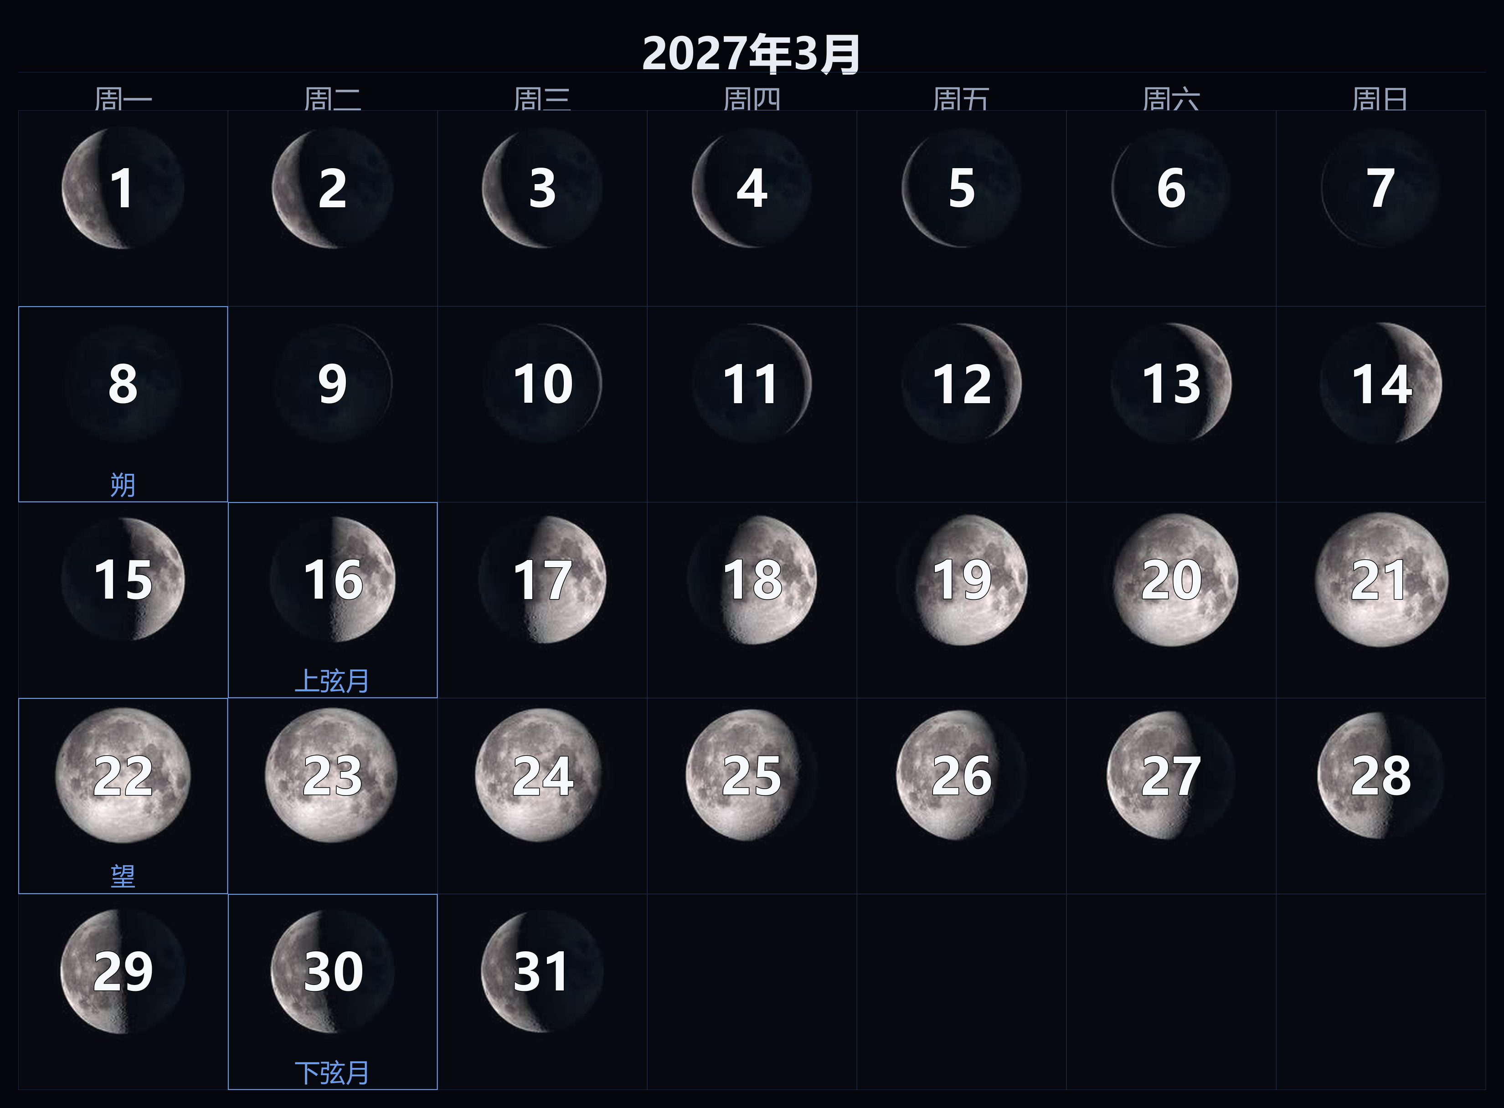
（图源 NASA/Goddard 月面照片，本工具排版）

本月部分望远镜目标推荐
- 太阳系天体：木星，金星，天王星
- 窄带目标：NGC2264 圣诞树星云；IC2177 海鸥星云；IC443 水母星云；NGC2237 玫瑰星云；IC1805 心脏星云；NGC1499 加利福尼亚星云
- 其他目标：M81 波德星系；M82 雪茄星系；M51 涡状星系；M44 蜂巢星团；M42 猎户座大星云；M3 (NGC 5272) 球状星团

